**МИНИСТЕРСТВО ПРОМЫШЛЕННОСТИ И ТОРГОВЛИ**

**ТВЕРСКОЙ ОБЛАСТИ**

**Государственное бюджетное профессиональное образовательное учреждение**

**«Вышневолоцкий колледж»**

**РУКОВОДСТВО ПО СОЗДАНИЮ ИЕРАРАРХИЧЕСКОГО СПРАВОЧНИКА**

По специальности: 09.02.07 «Информационные системы и программирование»

Выполнил студент группы П-46-21

Обухов Иван Сергеевич

Руководитель проекта:

Яковлева Жанна Сергеевна

г. Вышний Волочек

2025 г.

1. Выбор нужного справочника и его раскрытие

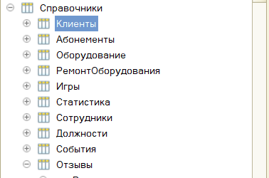

Рис. 1 Справочники

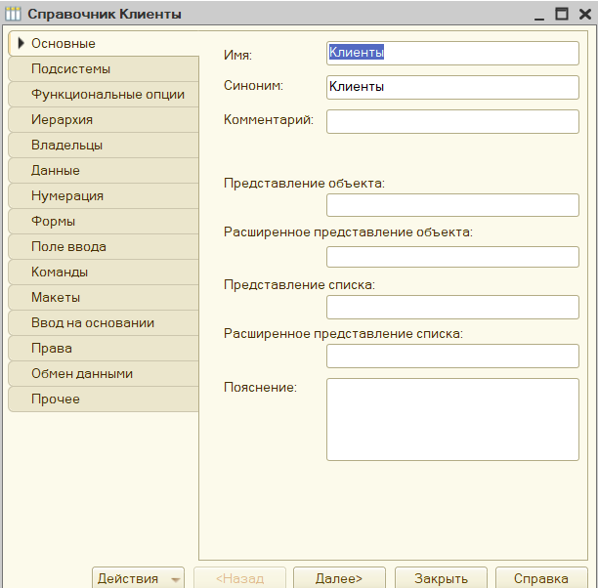

Рис. 2 Справочник «Клиенты»

2. Далее входим в панель, под названием «Иерархия», и ставим соответствующую галочку

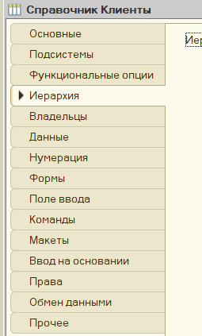

Рис. 3 Панель

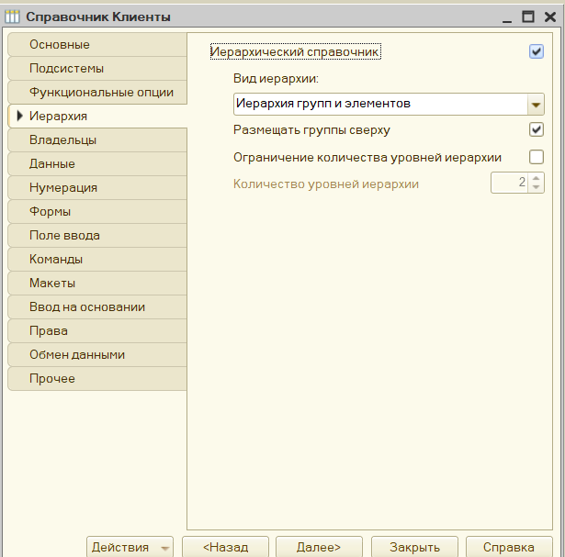

Рис. 4 Иерархический справочник

3. Раскрытие справочника в режиме отладки

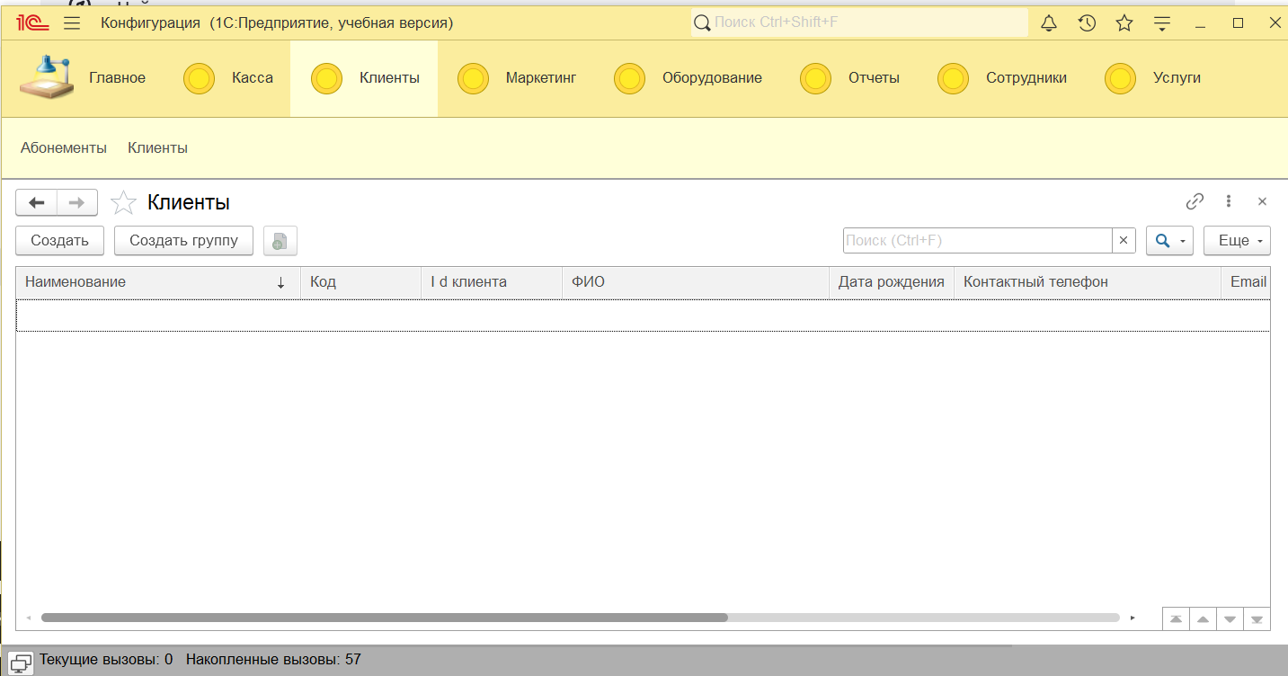

Рис. 5 Результат